МИНИСТЕРСТВО ОБРАЗОВАНИЯ И НАУКИ УКРАИНЫ

ХАРЬКОВСКИЙ НАЦИОНАЛЬНЫЙ УНИВЕРСИТЕТ РАДИОЭЛЕКТРОНИКИ

Кафедра СТ

ОТЧЁТ

О выполнении лабораторной работы №6

по дисциплине «ПРОЕКТИРОВАНИЕ ВЫСОКОНАГРУЖЕННЫХ СИСТЕМ ХРАНЕНИЯ ДАННЫХ»

Выполнила:

ст.гр. ІТКНу-17-1

Гочарекно В.

Проверил:

доц.каф. СТ

Коваленко А.И

Харьков 2018

**Цель работы:** получение практических навыков по оптимизации производительности баз данных на платформе СУБД MySQL; получение практических навыков по оптимизации SQL-запросов с использованием индексов и составных индексов для таблиц MyISAM; получение практических навыков по оптимизации SQL-запросов с использованием кластерных индексов для таблиц InnoDB; получение практических навыков по оптимизации SQL-запросов с использованием fulltext-индексов и различных режимов полнотекстового поиска для таблиц MyISAM; формирование необходимых практических умений для анализа плана выполнения SQL-запросов, выбора длины префикса, оценки покрытия и селективности индексов с помощью оператора EXPLAIN; формирование необходимых практических умений использования индексов для оптимизации SQL-запросов, с учетом особенностей работы высоконагруженной информационной системы хранения данных.

**Предметная область:** Вступительная кампания

Ход работы:

**Оптимизировать запросы с использованием одного индекса.**

Задание 1

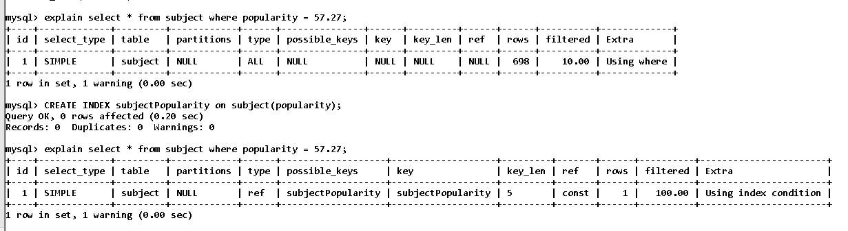

Задание 2

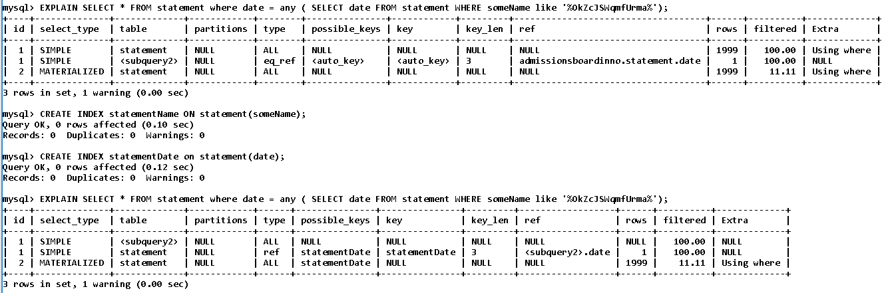

Задание 3

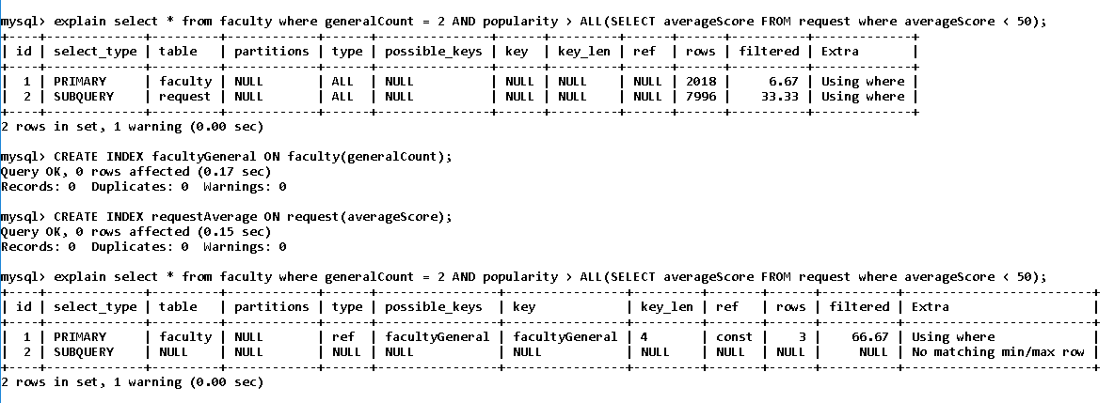

**Оптимизировать запросы с использованием составного индекса.**

Задание 1

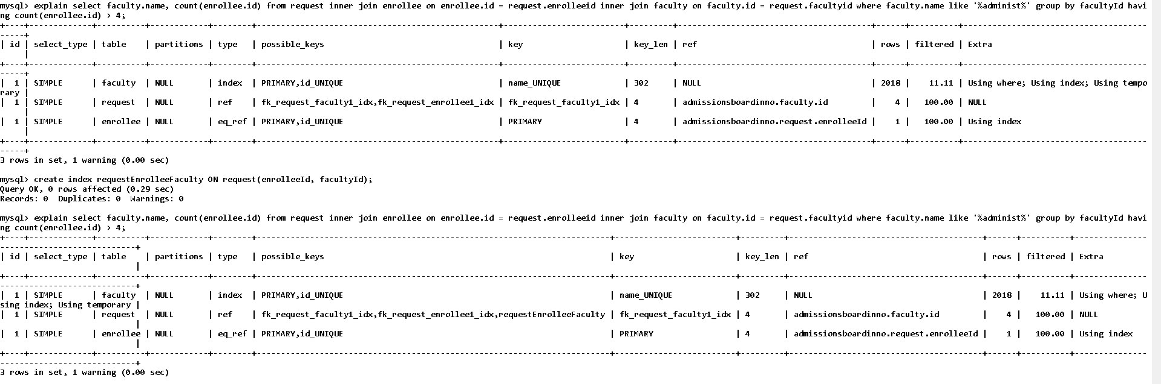

Безсмысленная оптимизация.

Задание 2.

1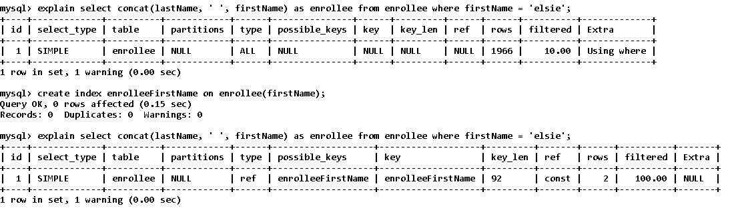

Задание 3

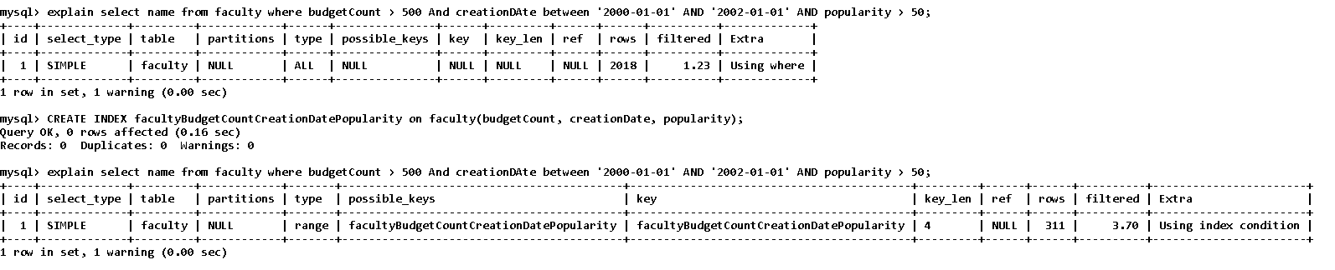Заданиие 4

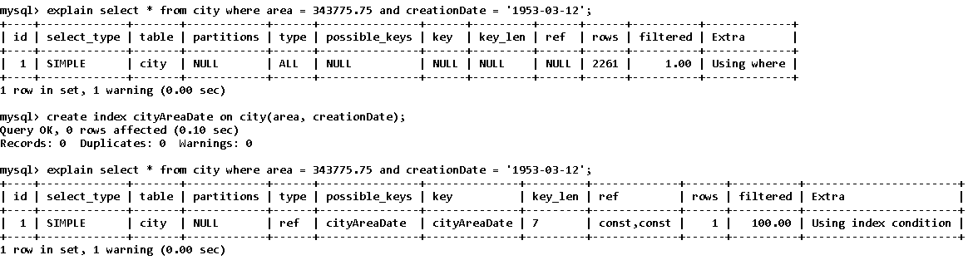

**Полнотекстовый индекс**

|  |  |  |  |
| --- | --- | --- | --- |
| № | Назначение поиска | Sql запрос | Таблицы |
| 1 | Получение данных про абитуриентов, которые увлекаются музыкой. | SELECT | Enrollee |
| 2 | Получение количества заявок на факультет, У которого имя похоже на %administr% | SELECT | Faculty, request |
| 3 | Поиск всех факультетов, на которые подали заявку абитуриенты, которые увлекаются программированием | SELECT | Enrollee, request, faculty |

1. Получение данных про абитуриентов, которые увлекаются музыкой.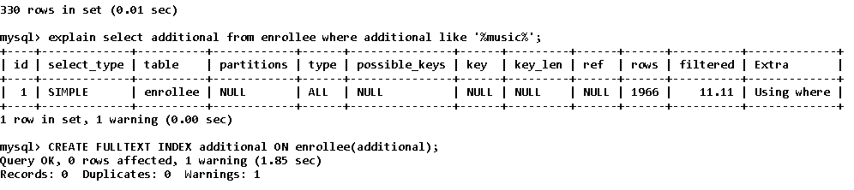



1. Получение количества заявок на факультет, У которого имя похоже на %administr%

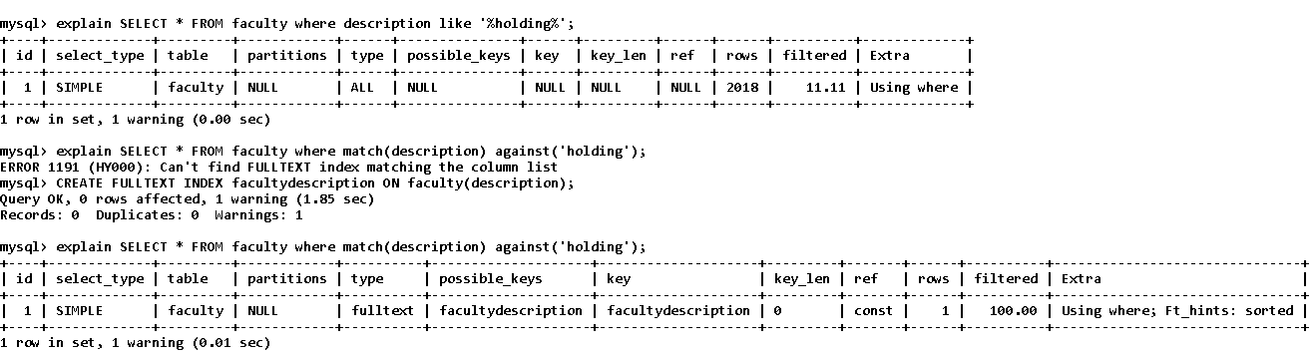

1. Поиск всех факультетов, на которые подали заявку абитуриенты, которые увлекаются программированием 

ВЫВОДЫ

В ходе лабораторной работы были изучены возможности оптимизации запросов с помощью использования индексов. Была проведена оптимизация запросов из предыдущих лабораторных работ и новых, на основе требований к бизнес-функциям системы. Были рассмотрены такие индексы:

1. Одиночные
2. Составные
3. Полнотекстовые

С помощью инструкции EXPLAIN был проведен анализ запросов до и после оптимизации. Индексы действительно ускоряют выполнение запросов и работу с базой данных в целом. Некоторые зарпосы так и не удалось оптимизировать так как индексы были просталвены во время осздания базы даных.